Системы уравнений межотраслевого баланса
Лабораторную работу выполнил Сиропов Вадим Александрович
Южно-Российский государственный университет экономики и сервиса
Цели:
Выработать у студентов навыки построения математических моделей межотраслевого баланса в статистических случаях и оптимизации моделей в рамках межотраслевого баланса. Научиться делать выводы в рамках построения моделей.
Задание:
Найти объемы выпуска продукции по каждой из отраслей, предварительно обосновав сущность нестандартного решения.
Рассчитать новый план выпуска продукции, при условии, что конечный спрос на продукцию U-ой и -ой отраслей возрос соответственно на 85 и 97 единиц. Вычислить абсолютные и относительные приросты объема, выполненные по каждой из отраслей.
Скорректировать новый план, с учетом того, что отрасль не может увеличить объемы выпуска своей продукции более чем на 2 единицы.
Рассчитать матрицу полных затрат.
Исходные данные:
A = | 0.02  0.01  0.01  0.05  0.06 | 0.03  0.05  0.02  0.01  0.01 | 0.09  0.06  0.04  0.08  0.05 | 0.06  0.06  0.05  0.04  0.05 | 0.06  0.04  0.08  0.03  0.05 |  | C = | 235  194  167  209  208
, , .
0) Проверим матрицу А на продуктивность:
Матрица А является продуктивной матрицей.
(J-A) =
J – единичная матрица;
A – заданная матрица прямых затрат;
- вектор (план) выпуска продукции, подлежащей определению;
- вектор конечного спроса.
Произведем расчеты на PС, используя метод Гаусса.
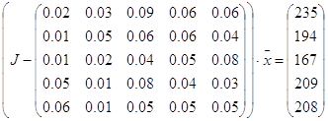 ; 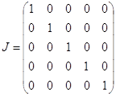;
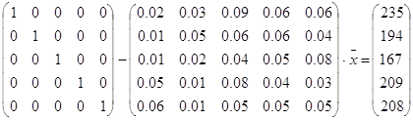;
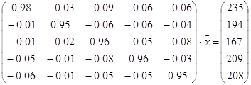;
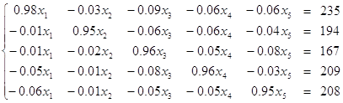;
Используя Симплекс-метод, получим:
2)
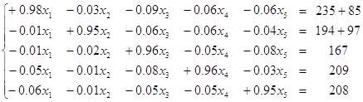;
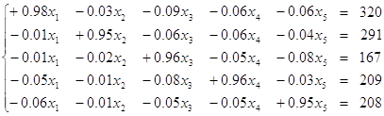;
Решение:
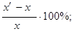
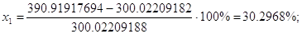
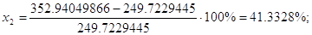
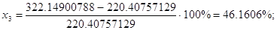
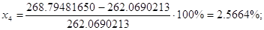
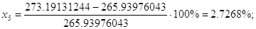
3) Скорректировать новый план, с учетом того, что отрасль не может увеличить объем выпуска своей продукции, более чем на 2 единицы.
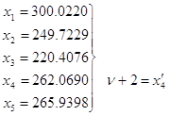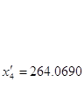
Подставляя значение в исходную систему уравнений, получим:
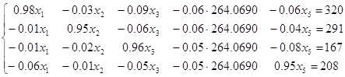;
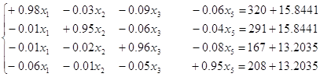;
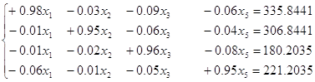;
Решаем систему уравнений методом Гаусса:
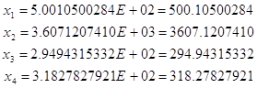
4) Рассчитаем матрицу полных затрат.
Произведем обращение матрицы:
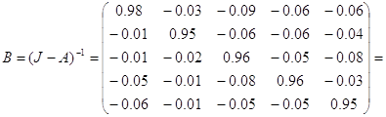
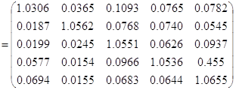.
Матрица, вычисленная вручную:
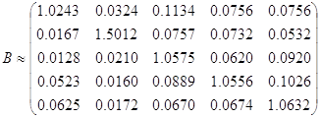
Вывод: Видно, что несмотря на сходство этих матриц, полученные приближенные значения довольно грубы.
Рассчитаем деревья матрицы:
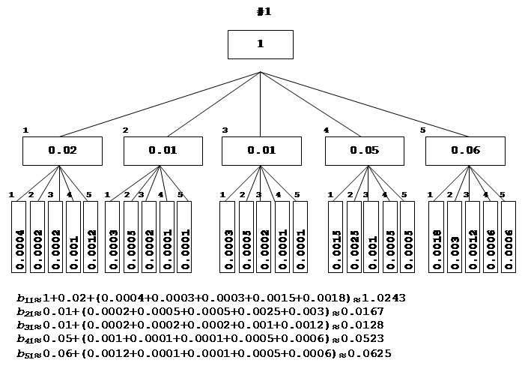
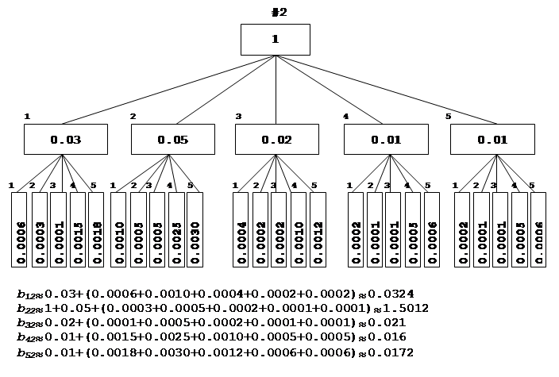

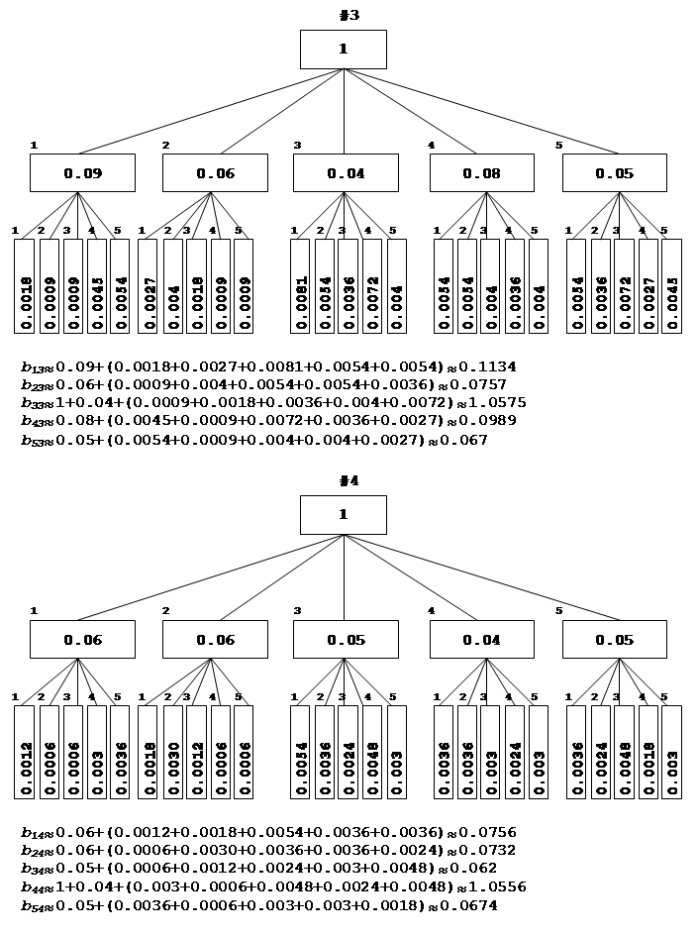
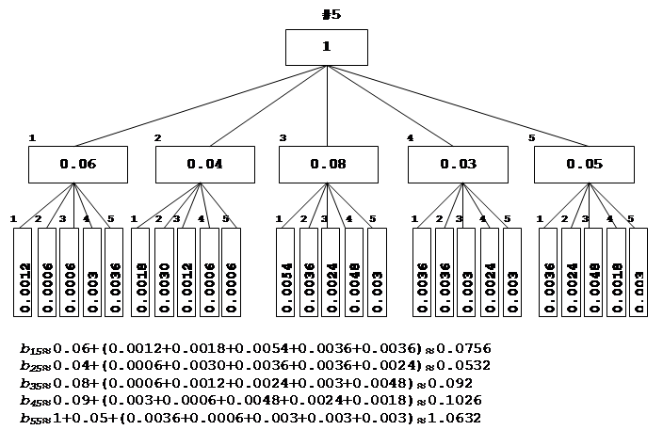
Оптимизационная модель межотраслевого баланса.
Зная запасы дополнительных ресурсов (r), нормы их затрат (D) на производство продукции каждой отрасли и цены реализации конечной продукции (p), рассчитать объемы производства продукции, обеспечивающие максимальный фонд конечного спроса. Вычислить конечный спрос и провести анализ полученного решения:
относительно оптимальности;
статуса и ценности ресурсов;
чувствительности.
Рассчитать объем производства.
Исходные данные:


D = | 0.3  0.6  0.5 | 0.6  0.6  0.9 | 0.5  0.8  0.1 | 0.9  0.4  0.8 | 1.1  0.2  0.7 |  |  |  | = 564  298  467
= (121 164 951 254 168)
Требуется максимизировать цену конечного спроса;
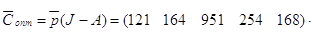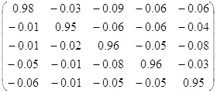=
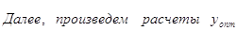:
, при ограничениях:

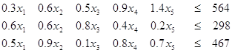
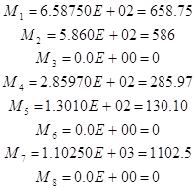

Решая задачу на ЭВМ, симплекс-методом, получим:
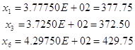
Решим соответствующую двойственную задачу:
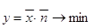;
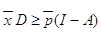;
;
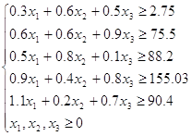
Решая задачу на ЭВМ, симплекс-методом, получим:
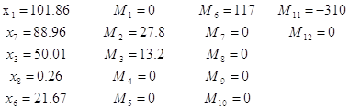
Проведем анализ результатов:
1) Оптимальность:
т.е., следует выпускать лишь продукцию 1-ой и 3-ей отрасли, объем которой соответственно составит – 377,75 и 372,50 ед. Не следует выпускать продукцию 2-ой, 4-ой и 5-ой отрасли.

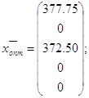
Оптовая цена конечного спроса:
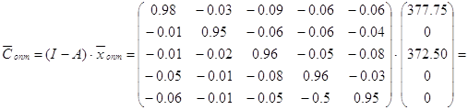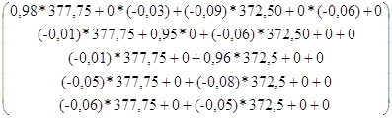=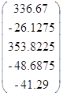
т.е. С1=336.67, С2=-26.1275, С3=353.8225, С4=-48.6875, С5=-41.29,
отрицательные значения говорят о том, что продукция отраслей необходимая для функционирования.
2) Статус и ценность ресурсов:
Ресурс | Остаточная переменная | Статус ресурса | Теневая цена
1 | x₆ = 21,67 | недефицитный | 0
2 | X₇ = 88,96 | недефицитный | 0
3 | X₈ = 0,26 | недефицитный | 0

